

প্রকাশ : ০২ এপ্রিল ২০১৮, ১৬:৪৯

'রোহিঙ্গা সঙ্কটের দ্রুত সমাধান না হলে বহুমুখী চ্যালেঞ্জে পড়বে দেশ'

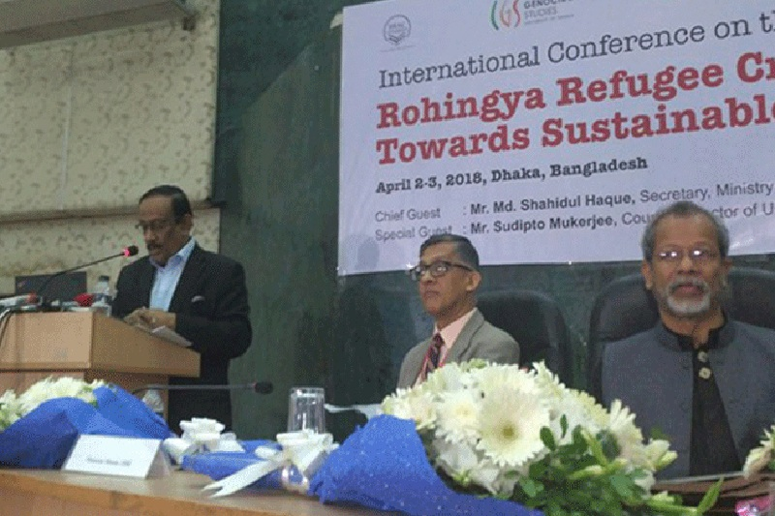

নিজস্ব প্রতিবেদক
পররাষ্ট্র সচিব শহিদুল হক বলেছেন, চলমান রোহিঙ্গা ইস্যুর দ্রুত সমাধান না হলে নতুন করে বহুমুখী চ্যালেঞ্জের মুখে পড়বে বাংলাদেশ। সোমবার ঢাকা বিশ্ববিদ্যালয়ের সিনেট ভবনে 'রোহিঙ্গা শরণার্থী সঙ্কট: টেকসই সমাধান লক্ষ্য' আয়োজিত একটি আন্তর্জাতিক সম্মেলনে প্রধান অতিথির বক্তব্য তিনি এ মন্তব্য করেন।
যৌথভাবে আন্তর্জাতিক সম্মেলনটির আয়োজন করে অ্যাকশনএইড বাংলাদেশ, ব্রাক বিশ্ববিদ্যালয়, ঢাকা বিশ্ববিদ্যালয়। সম্মেলনটি দিনব্যাপী চলবে। সেখানে রোহিঙ্গা সঙ্কট ও সমাধানের বিষয়ে গবেষণাপত্র তুলে ধরেন অস্ট্রেলিয়া, বাংলাদেশ, ভারত, মিয়ানমার, নেদারল্যান্ড, সিঙ্গাপুর, সুইডেন, যুক্তরাষ্ট্রের বিশ্লেষকরা।
শহিদুল হক বলেন, নতুন করে উদ্ভুত সমস্যা অর্থনৈতিক, সামাজিক ও পরিবেশগত। আঞ্চলিক দেশগুলোর রাজনীতিতেও এর প্রভাব পড়বে। এজন্য রোহিঙ্গা সমস্যার দ্রুত সমাধান কামনা করেন তিনি।
তিনি আরও বলেন, প্রতিদিনই রোহিঙ্গা ক্যাম্পগুলোতে সমস্যা বাড়ছে। বাড়ছে নারী ও শিশুমৃত্যুর হার। মানবিক সমস্যার পাশাপাশি এই সঙ্কট আরও অসংখ্য সমস্যার সৃষ্টি করছে।
তিনি বলেন, রোহিঙ্গা সমস্যায় বাংলাদেশের ওপর যে প্রভাব পড়ছে, তার অন্যতম হলো অর্থনৈতিক। এতে ওই অঞ্চলে কর্মসংস্থানের ওপর প্রভাব পড়ছে, দিনমজুরের সংখ্যা বাড়ছে। পাশাপাশি বাড়ছে জীবন যাত্রার ব্যয়। অন্যদিকে বাংলাদেশের অন্যতম পর্যটন এলাকা কক্সবাজার। রোহিঙ্গাদের কারণে পর্যটনখাতেও নেতিবাচক প্রভাব পড়ছে।
পররাষ্ট্র সচিব শহিদুল হক বলেন, রোহিঙ্গা নিয়ে এই বছরই দুই দফায় সমস্যা হয়েছে। তবে আগের বারের সঙ্গে সাম্প্রতিক সমস্যাটি ভিন্ন। তিনি বলেন, মিয়ানমার আমাদের প্রতিবেশি। তাই তাদের সঙ্গে সুসম্পর্ক রেখেই সমস্যার সমাধান করতে হবে।
সম্মেলনে মূল প্রবন্ধ উপস্থাপন করেন ঢাকা বিশ্ববিদ্যালয়ের অধ্যাপক ইমতিয়াজ আহমেদ।

